**Ejercicio: Acceso A Los Valores De Un Objeto**

#### Ejercicio 1

Tenemos un Objeto demo con tres Propiedades (uno, dos y tres) y luego una Variable que se llama uno y contiene el Valor tres:



¿Qué debería devolver el siguiente código?



¿Y este código?



#### Ejercicio 2

Tenemos un Objeto capitales con dos Propiedades (Argentina y Uruguay) y luego una Variable que se llama lugar y contiene el Valor Uruguay:



¿Qué debería devolver cada una de estas sentencias?















**Registro**

Creá un objeto con las propiedades que debe contener cada nuevo usuario que se registra en una plataforma:

* Usuario
* Edad
* Dirección
* Fecha de nacimiento
* Contraseña

***Output:***



### Variable miAuto

**Recordá**: En la **Comunidad de Discord** podrás ver cómo otras personas tuvieron las mismas dudas y cuáles fueron las distintas formas en que las resolvieron. ¡Aprovechá los canales para revisar y consultar!

1. Creá una Variable llamada miAuto y asignale un Objeto vacío.
2. Asignale a miAuto una Propiedad marca, que a su vez contenga un *String*.
3. Agregá una Propiedad año que contenga un número entero.
4. Agregá una Propiedad nuevo que contenga un booleano.
5. Creá una Variable llamada propertyKey y asignale el String "modelo"
6. Agregá la Propiedad modelo al Objeto miAuto.

**PISTA**

Usá la Variable que acabás de crear (y no el String "modelo").

1. Creá una Variable llamada anotherPropertyKey y dale el Valor "precio".
2. Cuantificá el Valor de tu auto.



1. Asigná la String "color" a una Variable nueva llamada nextProperty.
2. Usá la variable nextProperty para añadir el color a tu auto.
3. Usá el loop for...in para iterar sobre el Objeto miAuto y que muestre en la consola el key y el value de cada Propiedad.

#### Para Pensar...

* ¿Qué devuelve miAuto[propertyKey]?
* ¿Qué devuelve miAuto["modelo"]?
* ¿Qué devuelve miAuto[nextProperty] ?
* ¿Qué devuelve miAuto["color"]?

### Aumentar La Nota

Tenés una lista de estudiantes con su desempeño académico actual. Querés subirle 2 puntos a aquellos que su nota sea mayor a 5. Recordá que la nota tampoco puede superar al 10.

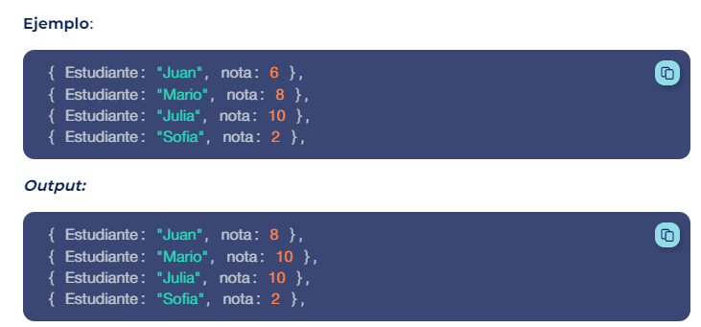

### Base De Datos De Películas

En este ejercicio, deberás crear un Arreglo llamado películas, que tenga -por cada película- un Objeto con las siguientes Propiedades:

* titulo
* rating
* loHasVisto

Usá un for *loop* para iterar sobre el Arreglo e imprimir un resultado en la consola que se vea como esto:

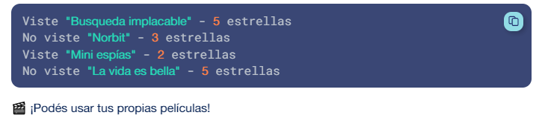

### Números Duplicados

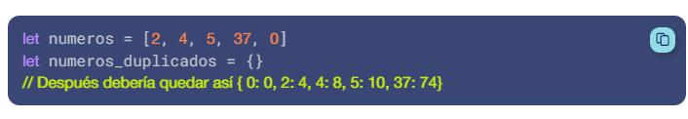

Recorré el Arreglo numeros y poné cada número (2, 4, 5, 37, 0) como una Propiedad del Objeto numeros_duplicados. El Valor de cada Propiedad deberá ser ese número multiplicado por dos.





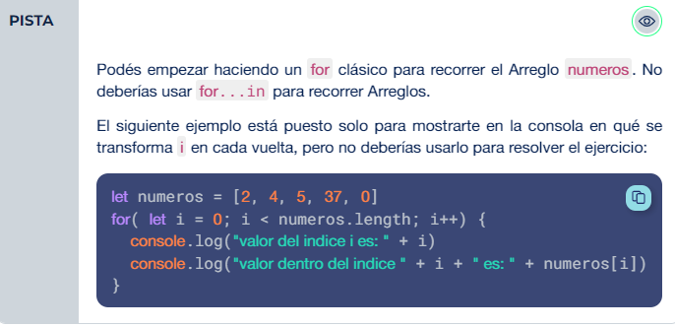

### Desafío + 27

### Se trata del **desafío** de la clase que te proponemos que lo compartas en Discord cuando termines.

Tenemos un Arreglo de Objetos, donde cada uno representa a una persona. Usando .filter(), creá un nuevo Arreglo con las personas que tengan más de 27 años.

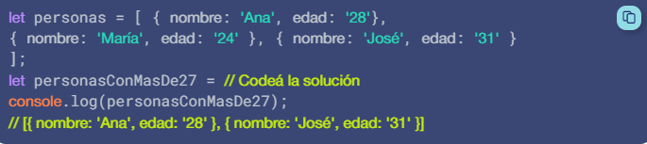

### Camino Al Oscar

Para resolver estos ejercicios repasemos conceptos que nos van a ayudar a resolverlo:





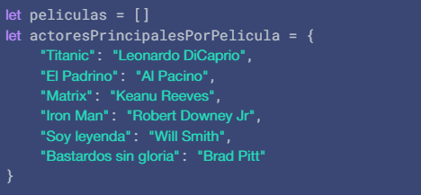

1. Iterá actoresPrincipales y llevá a actoresVocales aquellos cuyo nombre o apellido comience con una vocal.
2. Iterá sobre el Objeto actoresPrincipalesPorPelicula y agregá sus nombres y apellidos al Arreglo actoresPrincipales.
3. Iterá sobre el Objeto actoresPrincipalesPorPelicula y agregá los nombres de las películas en el Arreglo peliculas.
4. Creá un Objeto vacíó llamado peliculaPorActor.
5. Agregá Propiedades a este Objeto donde la clave sea el nombre del actor y el valor sea la película.
6. Adaptá tu código para que pueda haber más de una película por cada actor.

### Posición Adecuada

Tenés un *array* de objetos con el nombre y la edad de distintas personas. Este arreglo debe ser ordenado agregando una propiedad llamada posicion. Esta propiedad ubica a las personas en su posición adecuada, de menor a mayor.

**Ejemplo**:

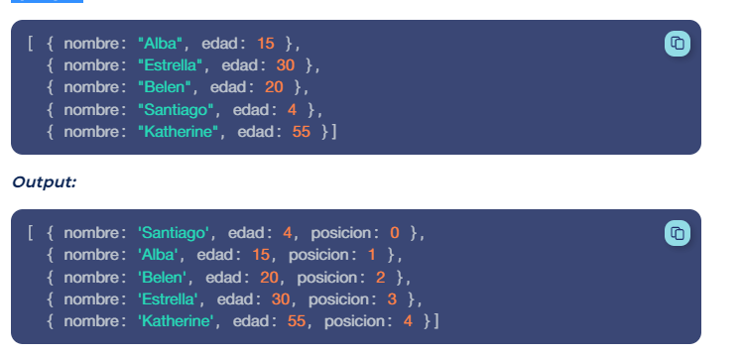

### *****Software Factory*****

Pensemos que somos una software factory (empresa de desarrollo) y tenemos un cliente que tiene varios artículos de tecnología. Este cliente nos plantea dos necesidades para su negocio:

1. Conocer el valor total de cada artículo según sus cantidades (es decir, cuál es el valor total de todos sus televisores, por ejemplo).
2. Imprimir una lista que separe cada artículo con su respectiva suma total de valores en sus respectivos Objetos.

**¿Cómo realizar estos pedidos?**

Crearás una nueva Función, en la cual su argumento haga referencia a un Arreglo de productos del ecommerce (el cual nuestro cliente ya nos brinda).

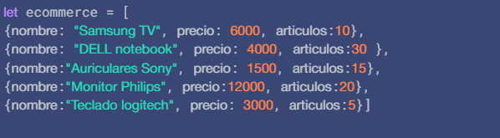

La Función en general tendrá que devolver un nuevo Arreglo con Objetos que tengan el nombre de cada producto y el valor total de todos los artículos que se encuentren en la tienda.

